Звіт Дашковського М. О. з групи МІТ-31

Лабораторна робота №7
СТВОРЕННЯ ЗАСТОСУНКУ ВИЯВЛЕННЯ ОСОБИСТОЇ ІДЕНТИФІКАЦІЙНОЇ ТА МЕДИЧНОЇ ІНФОРМАЦІЇ ІЗ ЗАСТОСУВАННЯМ AZURE AI LANGUAGE
Хід виконання роботи

Для початку роботи було отримано ключ та ендпоінт Azure AI Language Service і записано їх у змінні середовища.
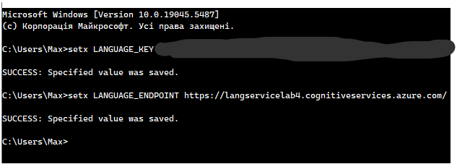
Рисунок 7.1 – Внесення ключа та ендпоінта сервісу у змінні середовища

Далі було створено консольний додаток “ConsoleApp1” для розпізнавання персональної інформації та медичної інформації за допомогою сервісів Azure.
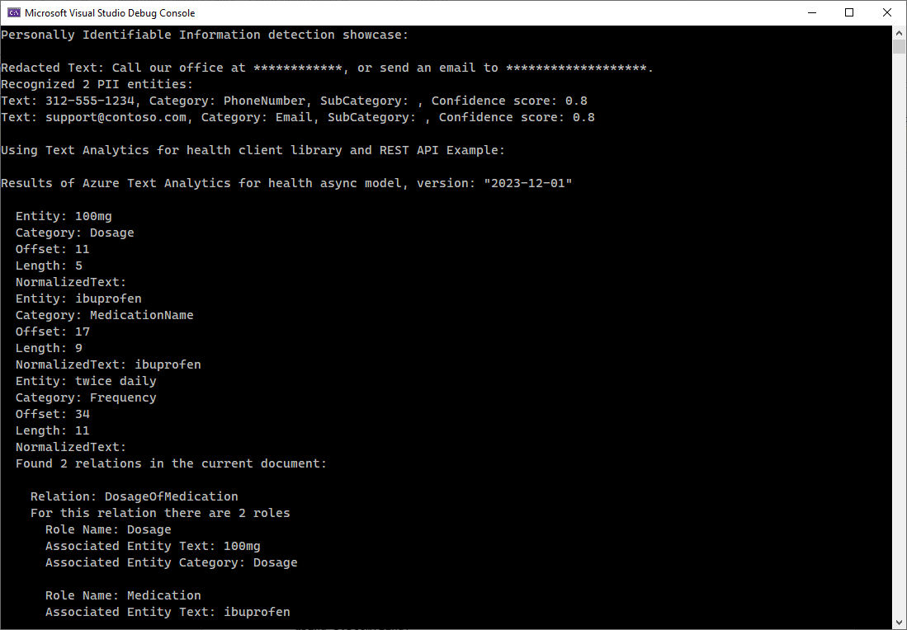
Рисунок 7.2 – Результат виконання консольного додатка

Веб-додаток з минулої роботи було допрацьовано. До нього було додано два контролери – один для роботи з особистою інформацією, другий – для роботи з медичною інформацією та по сторінці для кожної з них. На сторінці розпізнавання особистої інформаці користувачц пропонується ввести певний текст. Далі, на сторінці відображається таблиця з даними та з’являється можливість обрати конкретні категорії інформації що варто приховати у вихідному форматуванні тексту (творче завдання). На сторінці розпізнавання інформації користувачу пропонується ввести текст та виводяться розпізнані сутності у вигляді таблиці.

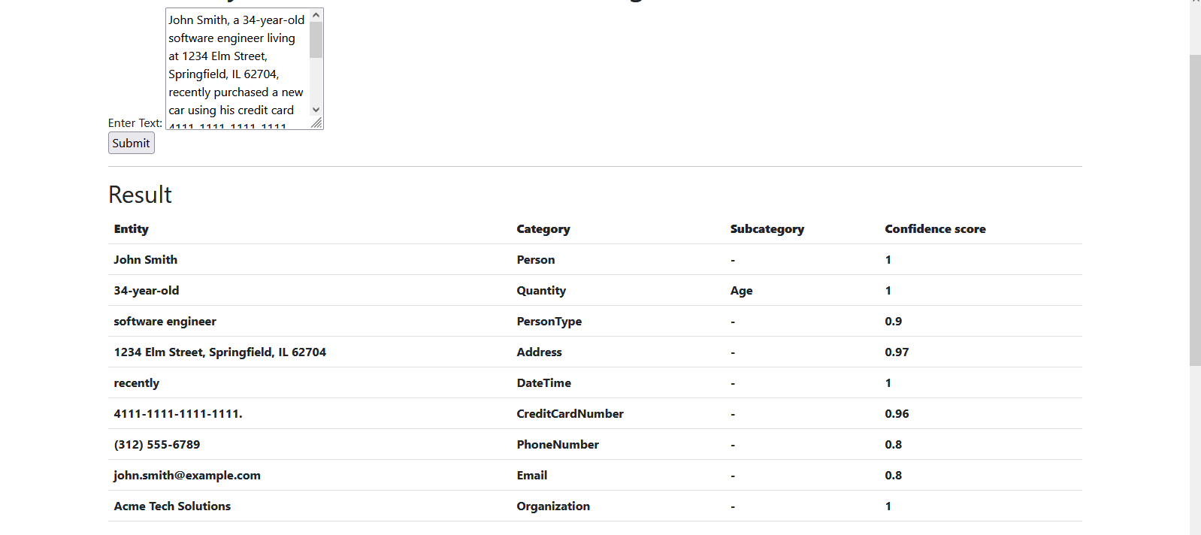
Рисунок 7.3 – Розпізнана особиста інформація

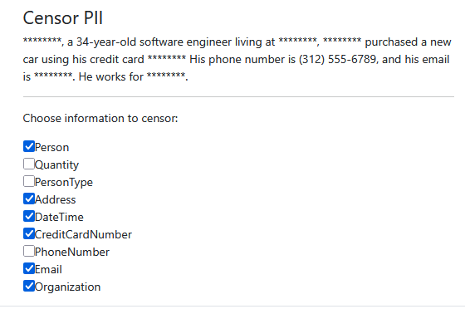
Рисунок 7.4 – Цензура обраної особистої інформації

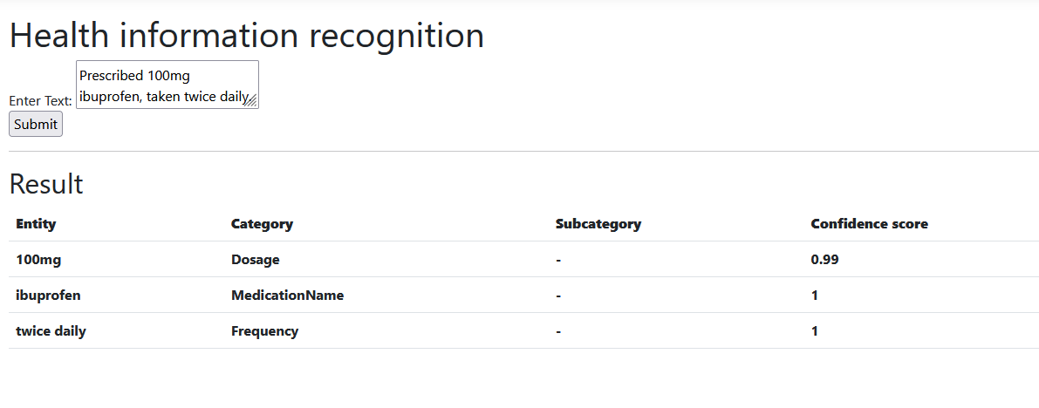
Рисунок 7.5 – Розпізнана медична інформація

Висновок: У цій лабораторній роботі було розглянуто створення консольного додатка та веб-додатка з використанням Personally Identifiable Information (PII) detection та Text Analytics for health у Azure AI Language Service. Невідповідностей визначення сутностей та їх категорій під час роботи не було виявлено, отже можна вважати що сервіс є доволі точним.

